Orthographe
L’accord du participe passé
Trace une flèche vers la droite ou la gauche à partir des participes passés. Puis complète leur terminaison.
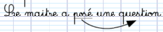
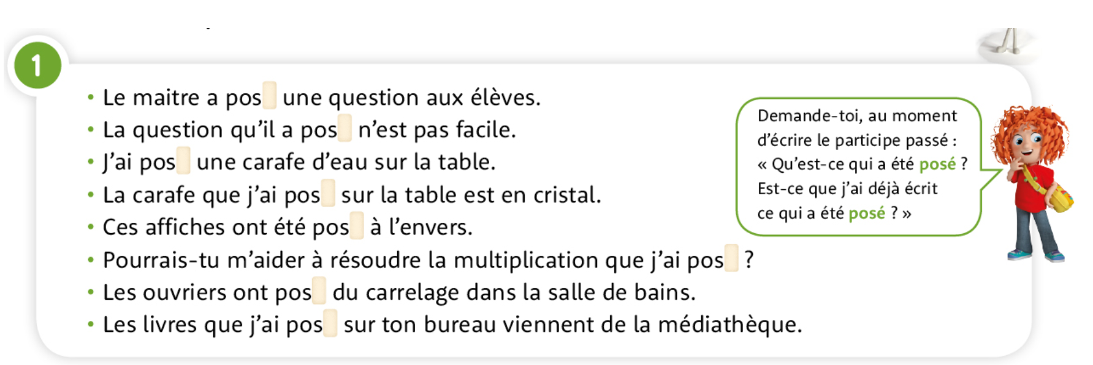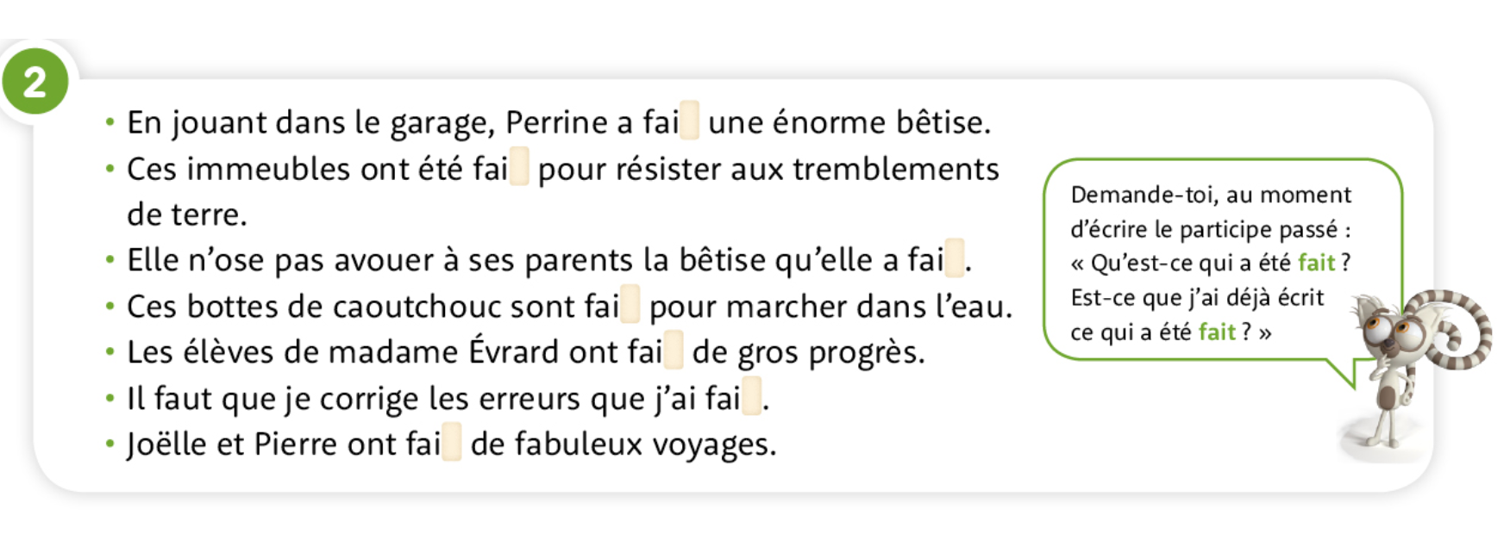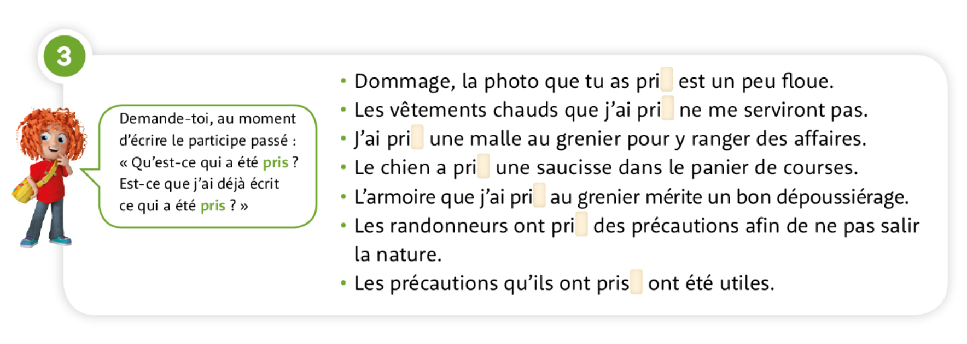
O10 L’accord du participe passé
- Avec l’auxiliaire être, le participe passé s’accorde en genre et en nombre avec le sujet.
Au moment d’écrire le participe passé, je me demande qui est sorti.
Maman est sortie pour faire les courses.

Les jonquilles sont sorties.

2) Avec l’auxiliaire avoir :

- Avec l’auxiliaire avoir, le participe passé ne s’accorde jamais avec le sujet :
Au moment d’écrire le participe passé, je n’ai pas encore écrit ce qui est jeté. Je n’accorde pas. pas.

J’ai jeté / des fleurs.

- Avec l’auxiliaire avoir, le participe passé s’accorde avec le COD placé avant le verbe.
Au moment d’écrire le participe passé, j’ai déjà écrit ce qui est jeté. J’accorde avec le C.O.D.

J’ai jeté / les fleurs.

Les fleurs que j’ai jetées étaient fanées.

